

OpenGL v Linuxe 14

Úvod
Týmto článkom sa pokúsime odpútať od základných príkazov a techník OpenGL programovania v Linuxe a naštartujeme jednu veľkú kapitolu, ktorú by som označil názvom „Rozšírená“. Nepôjde nám iba o doplnenie doposiaľ získaných vedomostí, ale o prestup od základného k zložitejšiemu programovaniu. Posnažíme sa aplikovať komplikovanejšie algoritmy počítačovej grafiky. V každej časti si predstavíme buď niektoré z rozšírení grafických kariet, alebo taký algoritmus, ktorého aplikáciou vytvoríme robustnejší grafický systém. Uvedieme si zložitejšie techniky, ktoré nie je možné komplexne popísať v každom jednotlivom článku, preto bude jedna téma rozpísaná v niekoľkých na seba nadväzujúcich častiach seriálu.
Dnes si začneme hovoriť o rozšírenom textúrovaní. Súčasne začneme programovať aplikáciu, v ktorej si ukážeme, ako vytvoriť počítačovú vodu s takým vizuálnym vnemom, že pozorovateľovi pripomína reálnu vodu v reálnom svete. Voda bude svetelné lúče prepúšťať a odrážať, zároveň sa na jej hladine pokúsime vytvoriť vlnenie. Pre vytvorenie takejto vody použijeme špeciálne rozšírenia podporované konkrétnou grafickou kartou. Keďže ja mám k dispozícii kartu od firmy nVidia, som nútený používať špeciálne rozšírenia tejto karty. Priaznivci kariet ATI budú mať situáciu trošku sťaženú tým, že rozšírenia a spôsob programovania GPU sú mierne odlišné a budú si musieť aplikáciu prispôsobiť na svoje podmienky.
Ku každej časti tohto seriálu o OpenGL v Linuxe, počnúc dnešnou, začnem prikladať krátke dodatky, v ktorých sa zameriam na popis samotného OS Linux. Chcel by som tým reagovať na otázky čitateľov nielen ohľadom programovania v tomto operačnom systéme, ale i jeho správy a používania jeho aplikácií.

Začneme popisom dvoch veľmi významných rozšírení grafickej karty, ktorými sú:
  - Texture shader,
  - Register combiners.

Texture shader (NV_texture_shader)
Texture shader je rozšírenie grafickej karty pre podrobnejšie spracovanie koordinátov (súradníc) textúry, na základe ktorých sa namapuje (premiestni) pôvodný obrázok textúry na povrch objektu pri jeho vykresľovaní na obrazovke. Názov Texture shader možno doslovne preložiť ako „tieňovač textúry“ a predstavuje skupinu jednoduchých programov (skriptov) pre podrobné ovládanie vlastností textúrovania. Rozšírenie zavádza tzv. textúrovacie etapy (shader stages) a vytvára flexibilnejší mechanizmus pre namapovanie obrázku textúry pomocou jej textúrovacích súradníc (skupiny súradníc).
V článku č. 4 sme si uviedli obrázok toku spracovania OpenGL príkazov, v ktorom bol zobrazený blok s názvom Per-Fragment Operations. Obr. 1 je rozšírením tohto bloku a možno na ňom vidieť cestu, ktorou sa spracováva každý jednotlivý fragment pri procese renderingu scény (zaujíma nás hlavne rendering/rasterizácia trojuholníkov).
Do procesu rasterizácie vstupujú okrem iného aj súradnice trojuholníka a súradnice potrebné pre jeho otextúrovanie (TexCoords). Tieto súradnice sa spracujú buď klasickou (konvenčnou) cestou v jednej textúrovacej jednotke (má ju každá grafická karta) a následne budú postúpené na ďalšie spracovanie. Použitím Texture shadera sa pri tomto procese využijú viaceré textúrovacie jednotky (tieto už ale nemá každá grafická karta a ich počet závisí na konkrétnom type a generácii použitej karty). Funkcie týchto textúrovacích jednotiek sa vopred nastavia podľa zvolených operácií Texture shadera.
Shader výstup každej textúrovacej jednotky je zaslaný na vstup nasledujúcej jednotky (nasledujúcej shader etapy), RGBA výstup každej jednotky (pokiaľ má pre zobrazenie význam) je vložený do framebuffera. Pokiaľ sa pri použití rozšírenia Texture shader povolí tiež rozšírenie Register Combiners (uvedené nižšie), RGBA výstup textúrovacej jednotky je vložený do presne definovaného textúrovacieho registra, kde čaká na ďalšie spracovanie.

Texture shader môže vykonávať štandardné adresovanie textúry, ďalej je však doplnený množinou operácií pre podrobnejší výpočet textúrovacích súradníc. Tieto operácie možno zhrnúť do štyroch základných kategórií:
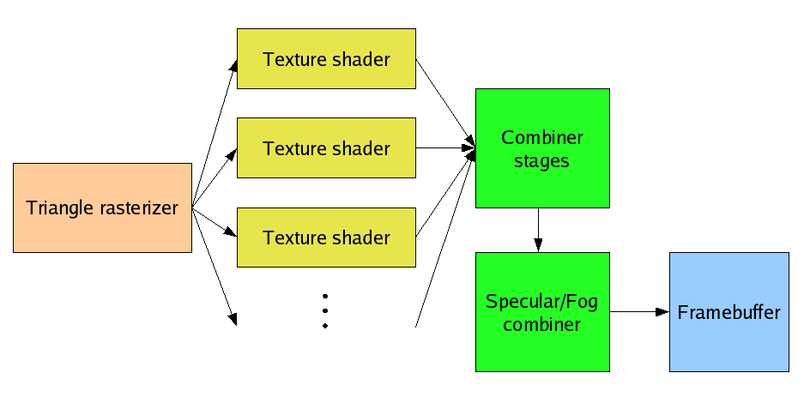
Obr. 1 Spracovanie fragmentu
    - Konvenčný prístup k textúre (štandardné 1D, 2D, 3D prístupové módy k textúre, podpora cube map, rectangular textures),
    - Závislé textúry (nasledujúca textúrovacia etapa použije výstup predošlej etapy - závislé 2D škálovanie, posuny),
    - Využitie skalárneho súčinu vektora (výpočet skalárneho súčinu vektora, ktorý je výstupom predošlej textúrovacej etapy a súradníc aktuálnej etapy),
    - Špeciálne módy (vyradenie fragmentu, konverzie súradníc textúry priamo na farebné zložky...).

Vstupom každého textúrovacieho programu je množina interpolovaných súradníc textúry (s,t,r,q), výstupom sú dva výsledky:
  - výstup shader programu použiteľný ako vstup pre nasledujúcu etapu,
  - RGBA výstup textúrovacej jednotky.

Proces rozšíreného textúrovania sa pokúsime opísať vysvetlením jednotlivých základných pojmov:

názov | popis
shading | proces priradenia farieb texelom, fragmentom či jednotlivým pixelom
skupina textúrovacích súradníc | interpolované textúrovacie súradnice fragmentu (s,t,r,q) odovzdané textúrovacej jednotke na spracovanie
texture unit | jednotka generujúca RGBA výstup na základe klasického prístupu, alebo na základe výpočtov Texture shadera v prípade, že je zapnutý
texture unit RGBA result | RGBA farebný výstup textúrovacej jednotky, ktorý je postúpený priamo na ďalšie spracovanie, alebo je uložený do textúrovacieho registra v prípade použitia rozšírenia Register combiners
texture shader | aritmeticko-logický systém, ktorý zavádza tzv. Texture shader stages a vykonáva premapovanie skupín textúrovacích súradníc na RGBA výstup textúrovacích jednotiek
texture shader result | výstup danej textúrovacej etapy použiteľný ako vstup pre nasledujúcu etapu
texture shader stages | každá textúrovacie jednotka má korešpondujúci Texture shader stage, ktorý môže vykonať jednu z definovaných textúrovacích operácií (programov), každá stage používa skupinu textúrovacích súradníc svojej jednotky a výstup predošlej stage

ďalšie poznámky:
Texture shader je niekedy nazývaný tiež Pixel shaderom, nad pixelmi však nie vykonávaný shading, ten sa týka fragmentov, preto je vhodnejšie hovoriť o Texture shaderi, nie o Pixel shaderi.
Pre podporu nových prístupov k textúre (Texture shaderov) sú zmenené niektoré existujúce formáty a je zavedených niekoľko nových formátov textúry (napr. tzv. HILO formát – 16 bitové dvojkomponentové údaje textúry so súčasnou možnosťou použitia záporných čísiel).
Jednotlivé programy vykonávané v presne definovaných a na seba nadväzujúcich etapách Texture shadera možno použiť na aritmeticko-logické výpočty, ktorých presný popis možno získať z dokumentácie k OpenGL rozšíreniam danej grafickej karty. U kariet firmy nVidia sa jedná konkrétne o stránku http://developer.nvidia.com/object/nvidia_opengl_specs.html. Popis rozšírení a správania sa jednotlivých shader programov možno taktiež stiahnuť vo forme .pdf súboru.
V uvedenej dokumentácii firmy nVidia je uvedené, že v súčasnosti je pre aplikovanie rozšíreného textúrovania v grafických kartách tejto firmy možné využiť 8 textúrovacích jednotiek TEXTURE0_ARB až TEXTURE7_ARB, pre každú Texture shader etapu možno zvoliť jednu z 21 textúrovacích operácií (programov).

Offset textures (GL_OFFSET_TEXTURE_NV)
Tzv. ofsetové (z angl. odstup) textúry sú vytvárané pomocou Texture shadera, konkrétne jeho mechanizmom uvedeným na obr. 2. Shader transformuje ds a dt komponenty predošlej textúrovacej jednotky pomocou matice typu 2x2 a výsledok využíva pre posun textúrovacích súradníc aktuálnej textúrovacej etapy pre zvolenú 2D textúru.
Poloha obrázku (konkrétne farieb jednotlivých texelov) cieľovej textúry je ovplyvnená súradnicami ds a dt, ktoré sú výstupom predošlej textúrovacej jednotky. RGBA výstupom textúrovacej jednotky je 0. Z tejto jednotky sú pre nás dôležité iba hodnoty parametrov ds a dt. RGBA výstupom cieľovej jednotky je potom farba práve spracovávaného texelu, ktorá je neskôr zobrazená na obrazovke.

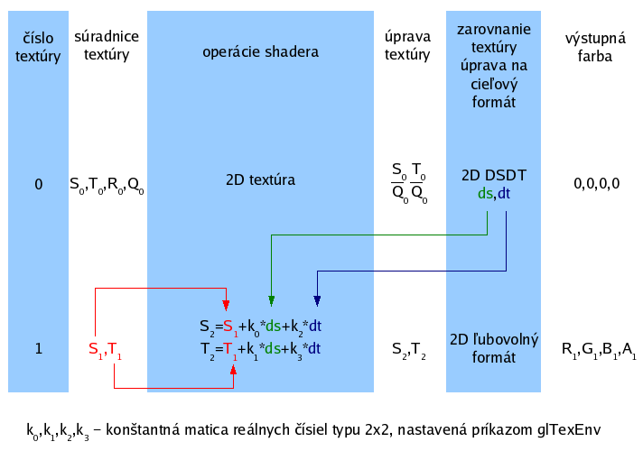
Obr. 2 Mechanizmus vytvorenia ofsetovej textúry
Register combiners (NV_register_combiners)
Register combiners je veľmi detailne rozpracovaný mechanizmus pre výpočet farieb fragmentov. Mechanizmus má nasledujúce vlastnosti:
    - zavádza viacero etáp spracovania vloženej farby,
    - umožňuje detailne ovplyvniť výpočet farby so súčasnou aplikáciou hmly,
    - aplikuje škálovanie a posuny,
    - každá etapa výpočtu produkuje niekoľko výstupov, ktoré sú postupne prenášané ako vstupy nasledujúcich etáp,
    - výrazne uľahčuje vytvorenie tzv. bump efektov (umelé vytvorenie dojmu nerovnosti povrchov).

Výstup každej etapy (Všeobecného kombinera) je zapisovaný do registrov a prenášaný na vstup nasledujúceho kombinera. Výstup posledného Všeobecného kombinera je prenesený na vstup Finálneho kombinera, ktorý vypočíta výslednú farbu a aplikuje hmlu. Postup posunu výstupu na vstup nasledujúceho kombinera je zobrazený na obr. 3. Rovnako ako pri Texture shaderi, pokiaľ zapneme Register combiners, sú ignorované nastavenia prostredia klasického OpenGL textúrovania (glTexEnv).
Jednotlivé Všeobecné kombinery v každej etape spracovania farby vykonávajú výpočet premenných na svojich výstupoch na základe hodnôt premenných na svojich vstupoch. Finálny kombiner vykonáva výpočet cieľovej RGBA farby na svojom výstupe na základe hodnôt premenných na svojich vstupoch, ktoré mu boli odovzdané v poradí posledným Všeobecným kombinerom.

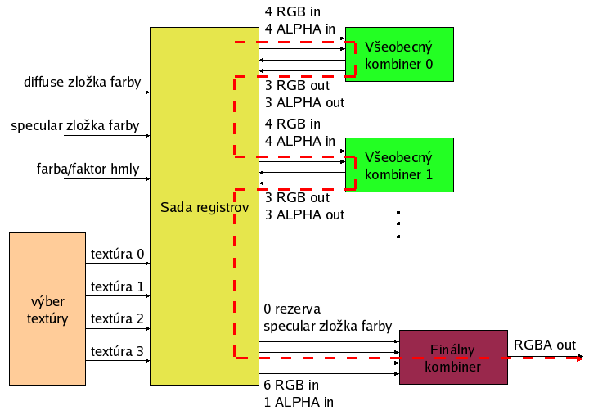
Obr. 3 Úprava farby pomocou navzájom nadväzujúcich kombinerov
Aby bolo možné do našich aplikácií zahrnúť operácie použitých rozšírení Texture shader a Register combiners, je potrebné, aby naša grafická karta podporovala tieto základné rozšírenia:
  - ARB_multitexture,
  - ARB_texture_cube_map.

Samozrejmosťou je vybavenie grafickej karty najmenej dvoma a viacerými textúrovacími jednotkami. V opačnom prípade by nemalo zmysel uvažovať o použití uvedených rozšírení. Jednoducho, nemožno programovať hardvér, ktorý sa v našom počítači nenachádza.

Rozšírenia Texture shader a Register combiners vytvárajú pomyselný „most“ medzi vstupnými interpolovanými súradnicami textúry a výstupnými farebnými zložkami fragmentu.
Zapnutie použitia uvedených rozšírení vykonáme príkazmi:
glEnable(GL_TEXTURE_SHADER_NV);
glEnable(GL_REGISTER_COMBINERS_NV);

Pamätajme si, že po zapnutí shadera sú ignorované všetky predošlé klasické povolenia textúrovania, ktoré inak vykonávame príkazom glEnable(GL_TEXTURE_2D);

Ako som už naznačil na začiatku dnešnej časti, problematika rozšíreného textúrovania je natoľko rozsiahla, že ju nemožno kompletne opísať v samostatnom článku a preto budeme v tejto téme pokračovať aj nabudúce. K budúcemu článku si tiež priložíme spomínanú aplikáciu zobrazujúcu veľmi reálne vyzerajúcu vodnú hladinu. V tejto aplikácii si prakticky ukážeme, ako využiť rozšírenia, ktorých popis sme si dnes uviedli.

:: Linux súkromne i pracovne ::

V období, keď som sa rozhodoval, ako mám pomenovať pripravovaný seriál o použití OpenGL v OS Linux, uvažoval som nad tým, že seriálom by som chcel pokryť nielen problematiku počítačovej grafiky, ale istú jeho časť som chcel venovať aj samotnému Linuxu. Tí čitatelia, ktorí seriál čítajú pravidelne si však určite všimli, že popisuje skôr spomínanú grafiku a programovanie aplikácií pomocou grafickej knižnice OpenGL, Linuxom sa však zaoberá iba okrajovo. Použitie teórie a postupov, ktoré sú v seriály uvedené je pritom veľmi úzko spojené s použitím Linuxu, jednotlivé algoritmy sa síce dajú použiť aj v prostredí OS Windows, avšak kód a výsledné binárne súbory sú vyrábané a kompilované v Linuxe a pre Linux. Pri príprave kódu a sprievodnej dokumentácie používam výhradne aplikácie Linuxu. Linux používam rovnako doma ako i v práci, pričom mi poskytuje všetky nevyhnutné zdroje potrebné pre moju tvorbu.

Z týchto dôvodov som sa rozhodol doplniť obsah doterajšieho seriálu krátkymi dodatkami, v ktorých by som chcel uvádzať niekoľko slov o používaní Linuxu a to nielen na súkromné účely, ale i v práci. V poslednom období sa čoraz viac hovorí o používaní Linuxu ako alternatívneho operačného systému na pracovných staniciach, kde doposiaľ kraľoval Windows. Linux sa čoraz viac používa v menších, ale i väčších firmách. Je systémom, na ktorom je stavaných stále viac nadstavbových firemných aplikácií a zdá sa, že trendom je postupný presun použitia Linuxu z domácností na naše pracoviská. Ako som už spomínal, ja sám mám Linux nainštalovaný doma, avšak aj v práci. Pri plnení zadaných pracovných úloh som nútený ho používať rovnako ako moji spolupracovníci s Windowsom, nie sú mi povolené žiadne výnimky ani výhody.

V časopise PCREVUE bol OS Linux už niekoľkokrát popisovaný, viacerí autori veľmi kvalitne popísali možnosti tohto systému a vysvetlili vlastnosti a spôsob použitia jednotlivých jeho aplikácií. Konfiguráciu takmer všetkých dôležitých nástrojov a možností Linuxových serverov objasnil môj kolega Miroslav Oravec. Preto by som sa nerád znovu vracal k rovnakým témam, dokonca by som ich nechcel rozširovať ani nijako dopĺňať. V mojich dodatkoch k pôvodnému seriálu by som chcel postupne uvádzať moje skúsenosti s používaním Linuxu a to rovnako v domácnosti, ako i v pracovnom prostredí. Nechcem opakovať raz povedané, chcem sa iba podeliť o niektoré vlastné skúsenosti pri používaní Linuxu.

Nabudúce…
V budúcej časti seriálu by sme pokračovali v nedokončenom popise textúrovacích rozšírení grafickej karty. Predstavili by sme si aplikáciu zobrazujúcu vodu a popísali by sme jej jednotlivé časti.

Rozpracovali by sme dodatok „Linux súkromne i pracovne“. Náš Linux by sme umiestnili do čisto Windows prostredia a pokúsili by sme sa „udržať na hladine“. Dnes to bol iba krátky úvod, v budúcej časti by sme sa k tomuto dodatku vrátili, pričom by sme sa pokúsil popísať pracovné prostredie, do ktorého som so svojim Linuxom zaradený a aké prvé kroky som musel vykonať, aby bolo použitie Linuxu v čisto Windows prostredí čo najmenej bolestivé.

[Marek Sopko]
[e-mail: avatar@host.sk]

